**Document Identification**

|  |  |
| --- | --- |
| **Manual Code** |  |
| **Manual Title** | User Manual Membuka SlocBinDetails |
| **Date** |  |
| **Created By** |  |

# Membuka SlocBinDetails

Overview

* Uraian di bawah ini akan menjelaskan bagaimana cara user membuka SlocBinDetails untuk melihat isi di dalam Rak.

Tugas dan Tanggung Jawab

* GI Processor/Warehouse Administrator

1. User telah melakukan login dan masuk ke menu warehouse (secara default tampilan awal setelah login adalah menu warehouse) seperti pada gambar di bawah ini:

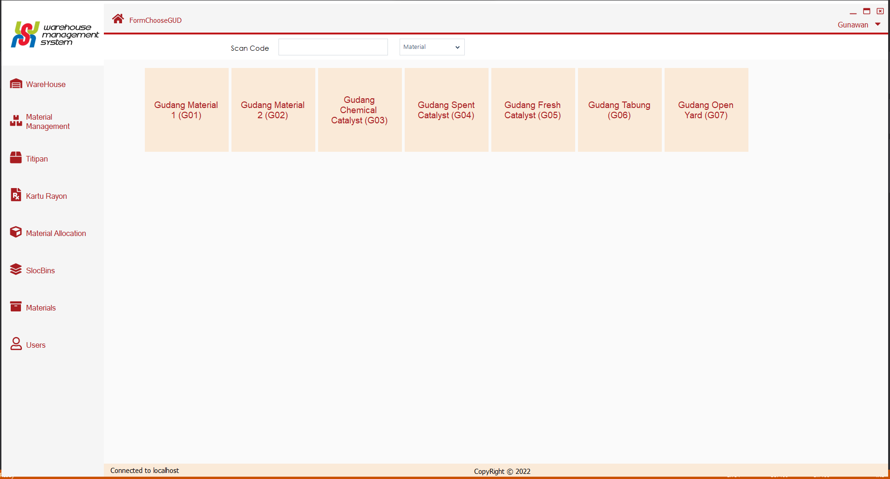

2. user memilih gudang yang akan di gunakan. Di konteks ini, akan digunakan **“Gudang Material 1(G01)”.** Setelah gudang dipilih akan muncul tampilan sub-gudang seperti berikut ini:

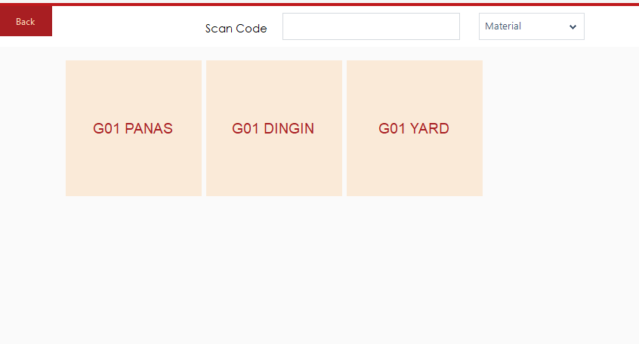

3. Kemudian user akan memilih sub-gudang yang digunakan. Dalam konteks ini akan digunakan sub-gudang **“G01 PANAS”**. Setelah sub-gudang dipilih akan muncul tampilan kolom rak seperti gambar di bawah ini :

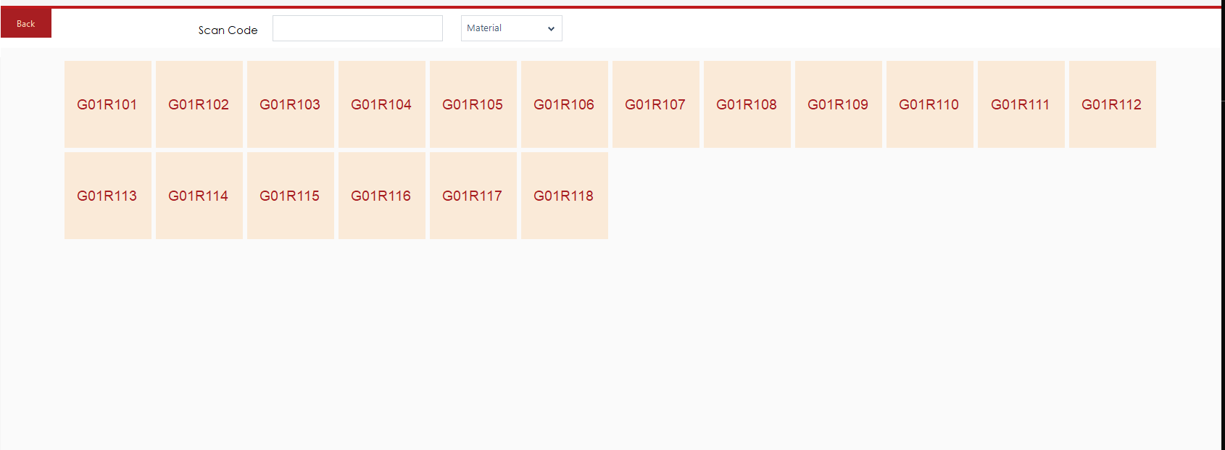

4. Kemudiaan user akan memilih kolom rak. Dalam konteks ini akan digunakan kolom rak **“G01R101”.** Setelah user memilih kolom rak , akan muncul daftar / list rak dalam kolom tersebut seperti yang ditunjukkan pada gambar berikut ini :

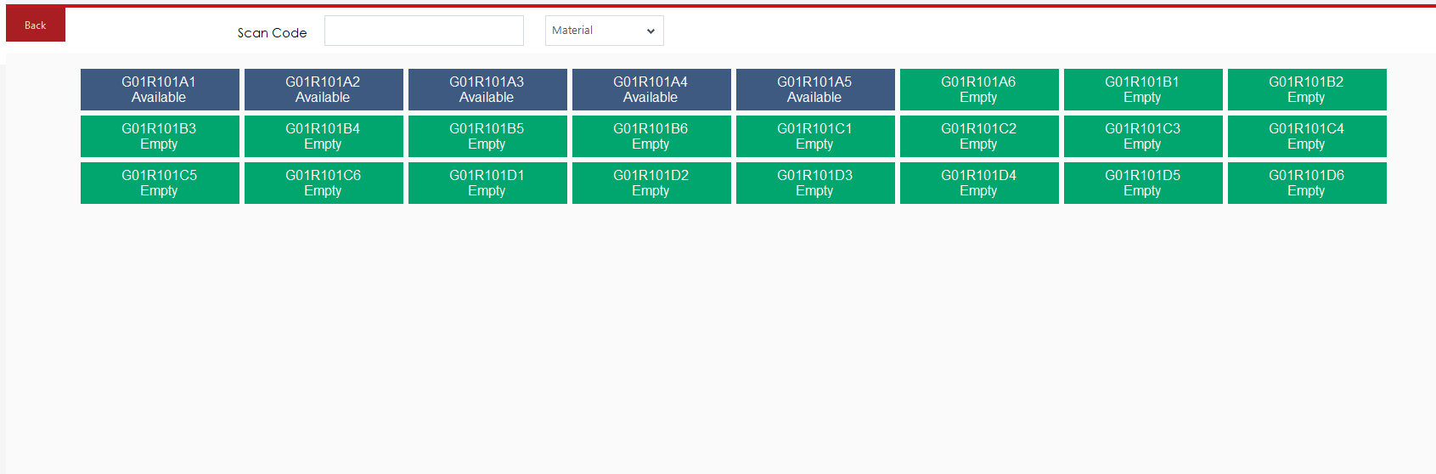

5. Langkah terakhir adalah memilih Rak mana yang akan diakses. Setelah rak dipilih akan muncul detail material yang terdapat di dalam rak.

